Induktion – Magneto-Elektro-Antrieb
Magneto-Elektro-Antrieb

Zubehör: 1 AAA-Batterie, 4 Neodym-Magnete, 1 Streifen Alufolie

Hypothese: Stelle eine Vermutung auf, warum sich in dem einen Fall das „Fahrzeug“ in Bewegung setzt und in dem anderen Fall nicht. Unterstütze deine Hypothese mit Hilfe der Zeichnung

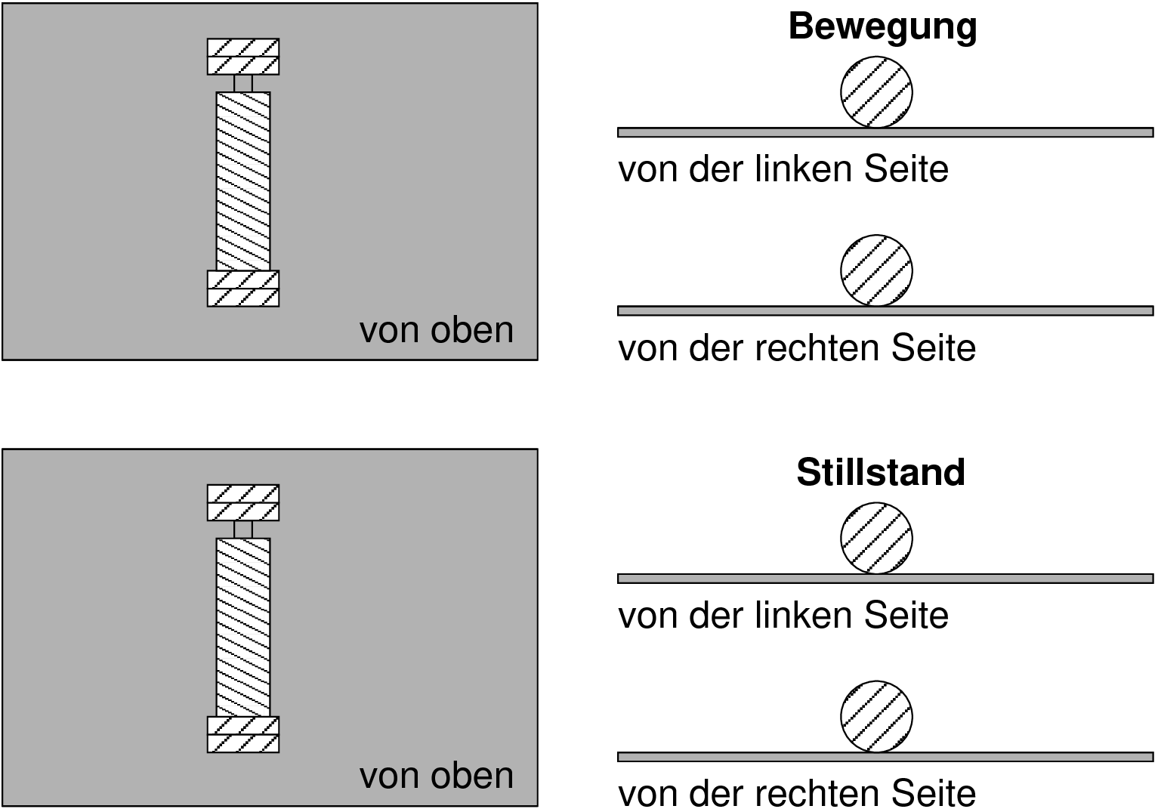
Durchführung: Versuche durch verschiedene Kombinationen der Magnete deine Hypothese experimentell zu bestätigen.

Erklärung: Stimmt deine Hypothese mit dem experimentellen Ergebnis überein? Falls nicht, versuche die richtige Erklärung für den Versuch zu geben.

